**黑龙江省镜泊蜂业网络营销策划案**

1. **企业介绍**

黑龙江省镜泊蜂业有限公司成立于2010年6月9号，注册资金为五十万 （两百万），位于哈尔滨平房区，主营产品：蜂产品,蜂蜜,蜂胶,蜂花粉,蜂王浆,蜂腊,蜂毒,蜂巢,蜂脾,雄蜂蛹,蜂机具等。镜泊湖是我国椴树蜜主产区，其出产的蜂产品天然洁净，椴树蜜年供货量三千吨以上，非浓缩、纯天然、40-42波美度、自然成熟；椴树王浆二百吨，癸烯酸含量高，立取立冻，品质优良山花粉六百吨，高纯度，无杂质。

1. **产品介绍**

主营产品：蜂产品,蜂蜜,蜂胶,蜂花粉,蜂王浆,蜂腊,蜂毒,蜂巢,蜂脾，蜂机具等。椴树蜜是我国东北特有蜜种，蜜色为浅琥珀色，具有浓郁的香味，容易结晶，较受欧洲人喜欢，是难得的森林蜜种。

镜泊蜂业主营野生椴树蜜，品质极佳，是蜂蜜中的上品，每年瞄着5月至8月的椴树花期，一棵椴树一年就能出蜜100公斤左右。椴树蜜是蜜蜂采集椴树花的蜜腺分泌物，在蜂窝或巢础中酿制而成的糖类物质。椴树蜂蜜特征：

1. 乳白色液体，粘稠透明，有油脂的光泽。较易结晶，结晶后呈细腻洁白的油脂状。
2. 具浓郁的薄荷香味，味道甜润适口，营养价值高，易被肠胃吸收。

（3）用其入药，有补中益气、止咳、润肠、解毒、助消化等功能；另外，椴树蜜本身具有特殊的防腐作用，是制造中成药丸的主要原料。

蜂蜜是蜜蜂采集植物花蜜或植物分泌的蜜露，经充分酿造而储藏在蜂巢的甜性物质，根据《本草纲目》、《中药大辞典》等权威记载，蜂蜜具有清热、补中、解毒、润燥、止痛之药理特点，是人类传统而古老的天然食品和医药原料，也是人类传统而古老的天然食品和医药食品。

蜂王浆又称蜂皇浆、蜂乳。是幼龄工蜂头部营养腺和上鄂共同分泌的混合物，为乳白色或淡黄色的浆状物质，具有酸、涩、辣、微甜味，含有丰富的营养物质。蜂王浆有抗衰老作用和双向调剂作用，是诸多药物所不及的；能把高血压患者的血压降至正常，并且稳定下来；也能将低血压患者的血压升至正常，亦能稳定下来。 蜂王浆对心血管系统有调整作用，能调整机体免疫功能，对各种风湿病和其它免疫系统疾病显效，可以促进内分泌系统功能正常；能抗癌；促进细胞再生；对放疗和化疗造成的损伤有防护作用；能防治噪声对人体功能造成障碍；能灭菌消炎，抑制病毒；治疗贫血。

1. **策划背景**

随着经济的日益发展，很多人都忽略了健康调节的重要性。而我们了解到：蜂蜜是蜜蜂采集植物花蜜或植物分泌的蜜露，经充分酿造而储藏在蜂巢的甜性物质，根据《本草纲目》、《中药大辞典》等权威记载，蜂蜜具有清热、补中、解毒、润燥、止痛之药理特点，是人类传统而古老的天然食品和医药原料。我们能够相信椴树蜂蜜系列产品的市场需求量还是很大的。

我们以蜂蜜产品为主打商品，引导现代人迈向向往健康、学会养生保健、快乐享受低成本美容的的新品质生活，打造自信人生，携手共创美好生活。

**四、营销微观环境分析**

**1. 行业竞争分析**

1) 潜在进入者威胁

蜂蜜规模经济效益一般，产品差异化不大，品牌的知名度较小，初始资本投入不大，规模经济较小，同行竞争较大。

2) 原料供应能力

原料供应能否根据企业的需要按时、按质、按量地提供所需生产要素，影响着企业生产规模的维持和扩大;原料成本供应价格决定着企业的生产成本，影响着企业的利润水平。

3) 顾客讨价还价的能力

顾客对产品的总需求决定着产业的市场潜力，不同顾客的讨价还价的能力会诱发企业之间的价格竞争，从而影响企业的获利能力。

主要因素：购买集中度;单一顾客购买;产品是否具有价格合理的替代品;顾客对行业的了解;顾客对价格的敏感度;顾客对品牌的忠诚度。

**2. 消费者分析**

我们通过查阅资料、走访同学，电话调查等方式，收集到的数据如下：

1、蜂蜜适用人群：一般人群均可食用

1).适宜老人、小孩、青年等各类人群，便秘患者、高血压患者、支气管哮喘患者也可食用;

2).不适宜重度糖尿病患者、脾虚泻泄及湿阻中焦的脘腹胀满、苔厚腻者食用。

2、蜂蜜使用方法

⑴蜂蜜放在口里含服，可治疗咽喉炎等各种病理。对工作劳累，熬夜之后的火气上升抑制更有奇效。

⑵加入各种饮料及食品中混合食用，香气淡雅，口感清甜，但要注意温度不宜超过60度。

⑶饮酒之后，含服浓蜂蜜，能加速酒精分解，消除酒后头痛，减少酒精对肝的损害。

⑷用蜂蜜涂唇，可防止烂嘴角;用蜂蜜做面膜，能使皮肤细腻、光洁、富有弹性，也可缓解痘痘问题。

⑸蜂蜜代替白糖来烧、烤的菜点，风味、色泽和营养俱佳。

⑹饭前半小时服用蜂蜜，可刺激胃酸的分泌，因此患萎缩性胃炎(缺乏胃酸)，宜饭前服用;反之饭后二至三小时服用蜂蜜可抑制胃酸的分泌，患肥厚性胃炎(胃酸过多)，宜饭后服用。

**五、营销宏观环境分析**

中国在加快走向世界的步伐，以节能、环保、低碳、绿色为发展核心的结构调整正在各地展开。中西文化的相互融合，健康理念更加深入人心，蜂产品作为最受人们喜爱的保健产品之一，蜂产品也开始孕育着更大的发展潜力。

**1.经济因素**

现在国家大力实施惠民政策，老百姓的日子一天比一天好起来，居民储蓄持续上升，大家在维持一定生活水平的同时，开始有了一定资金的积累，而随着改革开放的深入，越来越多的国外企业参与到国内市场的竞争，国内企业也有越来越多的机会参与到国际市场的竞争，尽管健康产品具有巨大发展潜力，但对于像黑龙江省镜泊蜂业有限公司这样小规模的企业，要想在经济全球化的社会中立足，是一个非常大的挑战。

**2.人口因素**

从人口环境方面来分析，我国人口众多，而六七十年代生育高峰期出生的一代已经在社会经济生活中逐渐占据了主导地位，他们的工作压力日益剧增，对健康的渴求也是十分明显的，这一批新生代人数众多且有一定的经济能力并愿意为自己的发展付出。同时，健康产品也是赠送亲友、孝敬父母的体面礼品，这就为健康产品市场提供了庞大的消费群体，这也是健康产品市场在近期迅速发展壮大的最重要原因。

**3.文化因素**

中医之道提倡的养身之法在现当代社会经济的迅猛冲击下，再好的中医理论也并不是完美无缺的，在科学技术不断发展的牵引之下，健康合理的饮食养身之道也不断地被人们探寻着，人们更加注重健康的身体，合理的营养摄入，为了自己孩子的健康成长，有更多家长愿意多支出一部分钱购更多营养品。

**六、SWOT分析**

**1. 优势：**

该公司蜂产品全、质量好，价格便宜，尤其是蜂蜜产品受到人们欢迎与信赖.蜂蜜清香甜润，营养滋补，具蜂蜜之清热、补中、解毒、润燥、收敛等功效，是传统的蜂蜜品种。

**2. 劣势：**

本来本公司产品知名度较小，更何况消费者的品牌忠诚度不够高，宣传力度不够强，销售渠道过窄，只在在阿里网店上进行营销，开店两年销售量并不可观，品牌效应不明显。这对蜂产品销售构成了一定的威胁。

**3. 机会：**

蜂蜜市场目前的市场，有着如蜂王浆、蜂胶、蜂花粉等众多的衍生产品，产品种类多样化更能吸引注意力。随着经济的发展，部分人群慢慢地学会享受生活，身体作为革命的本钱，使人们更加认识到食用蜂蜜的重要性。女性对外表的要求不断地提高，而蜂蜜在美容美肤、身体调理方面具有独特的功效，实属美容佳品。而且可以作为优良实用的送礼佳品，蜂蜜也是男性低成本的选择。老年人也对蜂蜜需求较大，产品值得他们信赖。经常喝酒或者演讲的人群，可以借此机会营销蜂蜜这类可以润喉的产品。

**4. 威胁：**

营销品种小，规模小；同类产品销售商家较多，消费者对于食品的品牌及安全性比较注重。

**六、目标市场定位**

目标市场细分：

目标人群：：学生，女性，婴幼儿，老年人，城市上班族

A. 学生，此类消费群体人数众多，消费潜力很大。

B. 女性，此类消费群体包括不同岗位的人群，对产品的消费有着不同的差异。但是，对于价廉物美的产品免疫力都比较低。

C. 婴幼儿,此类消费群比较受父母和长辈的重视，健康安全的购买消费是他们关注的焦点。

D. 老年人，此类消费群体属于高龄群体，对健康的要求更高。对于有利于健康的产品的需求比较大。

E.城市上班族，此类消费群忙碌辛苦，相比于咖啡等使人高兴奋状态的饮品更能调节紧张的精神状态，有助于身体健康。

还有近年来，对延缓衰老的研究已经引起人们普遍的关注。延缓衰老，健康长寿不仅老人们十分关切，也是中年人十分关心的事情。任何人也逃脱不了衰老，但是，要使人衰老速度减慢，延长有效的工作时间是有可能的。人体的衰老始于细胞，细胞的衰老表现在结构及功能的改变上。因此保护中枢神经系统和心血管系统的功能正常是防衰老的首要任务。

蜂王浆有抗衰老的作用。一般认为可以增进食欲，消除疲劳，加强对疾病的抵抗力和增强免疫力，促进新陈代谢，加速病人的康复等等，因此有人将蜂王浆用于防治各种疾病，尤其是代谢性疾病和老年性疾病。

**七、目标市场营销方案**

**1、微博推广**

建立商家微博号，（镜泊小蜜蜂）定时在微博平台推送消息:

**1）发布一些蜂蜜做的甜点、饮品的图片。**

用一些简单的制作方法制作甜点、饮品，用图片的形式展示出来，详细的标注制作过程，吸引粉丝量，让大家可以跟着制作流程进行学习，定时举行成品展示，评选最美成品制作照片，以蜂产品为奖品进行评选。

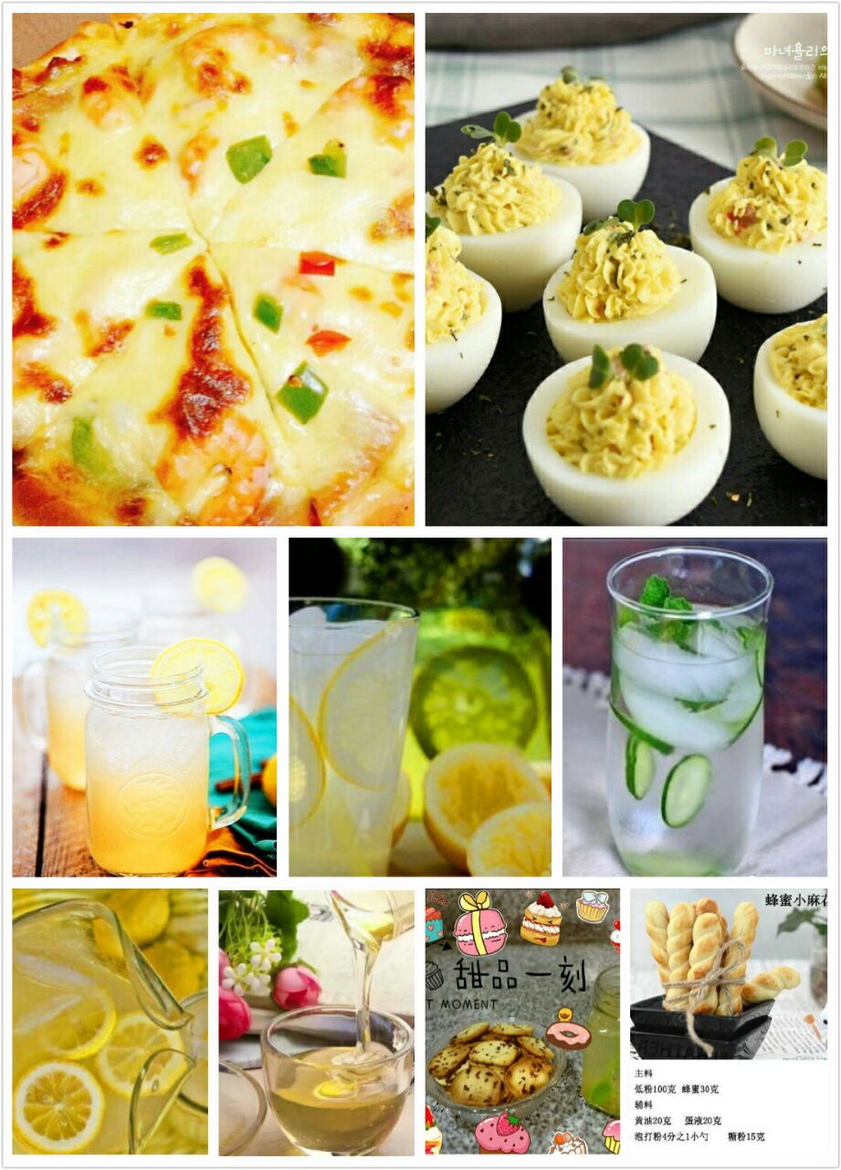

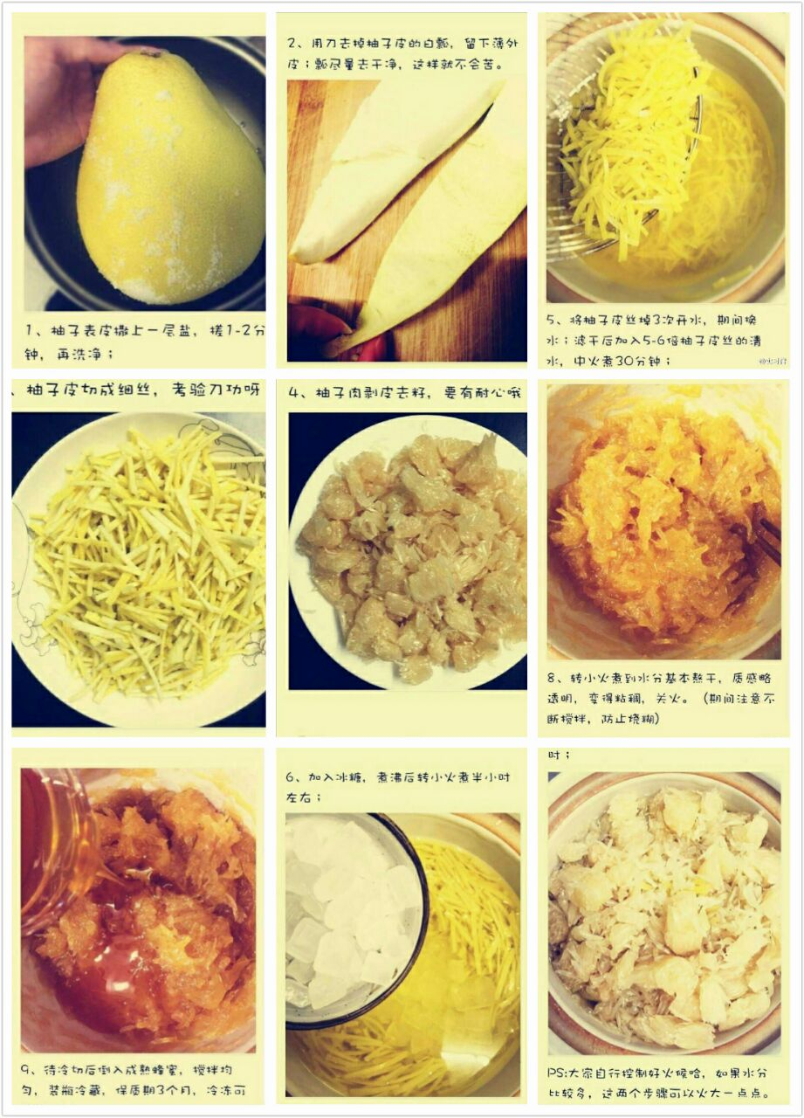

1. **推送一些美容养生的健康小贴士；**

eg: 蜂蜜冬日功效

①快速缓解疲劳

在所有的天然食品中，大脑神经元所需要的能量在蜂蜜中含量最高。蜂蜜中的果糖、葡萄糖可以很快被身体吸收利用，改善血液的营养状况。

吃法：中午一杯蜂蜜水。

②消除大餐后的积食

蜂蜜可以促使胃酸正常分泌，还有增强肠蠕动的作用，能显著缩短排便时间。

吃法：每天早晚空腹服蜂蜜25克。

③滋阴润肺祛痰止咳

蜂蜜有消炎、祛痰、润肺、止咳的功效，枇杷蜜的止咳作用最好。

吃法：雪梨一个，切薄片拌蜂蜜吃，每日数次。

④有利于快速解酒

蜂蜜成分中含有一种大多数水果没有的果糖，它可以促进酒精的分解吸收，因此有利于快速醒酒，并解除饮酒后的头痛感。

吃法：饮酒前吃50克蜂蜜或几块涂蜂蜜的饼干面包，酒后饮蜂蜜水。

⑤让兴奋的神经“安眠”

蜂蜜中的葡萄糖、维生素、镁、磷、钙可以调节神经系统功能，缓解神经紧张，促进睡眠。而且蜂蜜没有其它药物所具有的压抑、疲惫、分神等副作用。苹果蜜的镇静功能最为突出。

吃法：每晚睡前一匙蜂蜜。

⑥治疗偶发伤口

蜂蜜去掉糖分后的酸度等同于醋，可令细菌在创伤部位不能生存。即使没有病菌，在它的作用下，伤口的肿胀、疼痛程度都会大大减轻，还能消除死去的肌肉，加快伤口愈合。

吃法：用10%~15%的蜜汁洗涤伤口，用纯蜜涂抹包扎。

⑦护肤养颜抗衰老

蜂蜜是最理想的护肤品。它能供给皮肤养分让皮肤具有弹性，能杀灭或抑制附着在皮肤表面的细菌，还能消除皮肤的色素沉着，促进上皮组织再生。

吃法：在一匙葡萄汁中加入一匙蜂蜜，加入面粉调匀后就成为葡萄汁蜂蜜面膜。

⑧保护狂野的“心”

蜂蜜可以营养心肌并改善心肌的代谢功能，使血红蛋白增加、心血管舒张，防止血液凝集，保证冠状血管的血液循环正常。

吃法：每天早晚各饮一杯蜂蜜水。

**3）分享一些在生产流程中的小视频。**

例如拍摄一些秒拍视频，可以从椴树蜜的流程入手，让大家可以清楚明了地看到蜂蜜绿色健康安全的制作流程，其实现代人群蜗居城市之中，对于这些传统工艺并不甚了解，这些小视频完全可以起到填补大家知识空缺、学习自然知识的作用，从而吸引大家的购买。

以图文或者秒拍视频的形式向大家展示椴树蜜的食用功效，推出“长寿村”的组建，从老年人这个小群体可以吸引其周围亲朋好友的兴趣，从而引导消费者购买，以达到扩大消费群体的目的。

**4）比较普通蜂产品和野生椴树蜜，体现其食用优势。**

eg:树蜜的功效：清肝明目、增强体质、预防血压偏高，维护脑细胞功能，改善情绪、镇静催眠、降低中枢神经兴奋性，用于体质衰弱的人群。

野生椴树蜜的营养成分比一般蜂蜜含有更多的葡萄糖、果糖、维生素、氨基酸、酶及酯类，具有补血、润肺、止咳消渴、促进细胞再生，增加食欲和止痛等多种疗效，是蜂蜜中难得的佳品。

具浓郁的椴树花香味，味道甜润适口，营养价值高，易被肠胃吸收。 野生椴树蜜的营养成分 比一般蜂蜜含有更多的葡萄糖、果糖、维生素、氨基酸、酶及酯类，具有补血、润肺、止咳消渴、促进细胞再生，增加食欲和止痛等多种疗效，是蜂蜜中难得的佳品。

**5）分享心情日记、写一些美文。**

微博管理员可以分享生活点滴细节，与粉丝分享心情，不论励志积极的金句还是消遣娱乐的美文，都可以尽量拉近大家交流的距离，彼此欣赏才会相互了解。

在每一条推送消息下方可以显示地址，微博号上推送的消息上也一定要发出我们的阿里网店网址链接、微信公众号和店家客服微信号。

可以关注一些网红，吸引她们的眼球，说不定还能互粉，利用她们的粉丝量，提升产品的知名度。

**6）鼓励粉丝评论留言**

大家可以在微博下方进行评论，而管理者需要及时回复，可以作为一个温馨客服，了解群众口味所需，也让他们可以接触野生椴树蜜的优势，推荐消费者的购买。

1. **推出买“蜜”赠“杯”**

进行捆绑销售，比如在节假日期间，推出买“蜜”赠“杯”的活动，在微博平台上可以提前几天推送活动详情，将样杯图片提前展示出来。顾客可以自己DIY杯子，样杯的种类可以丰富一点，涵盖不同年龄段消费者的需求，杯子上印有镜泊蜂业的品牌LOGO或者吉祥物。当然，根据消费金额不同，可以赠送品质不同的杯子。

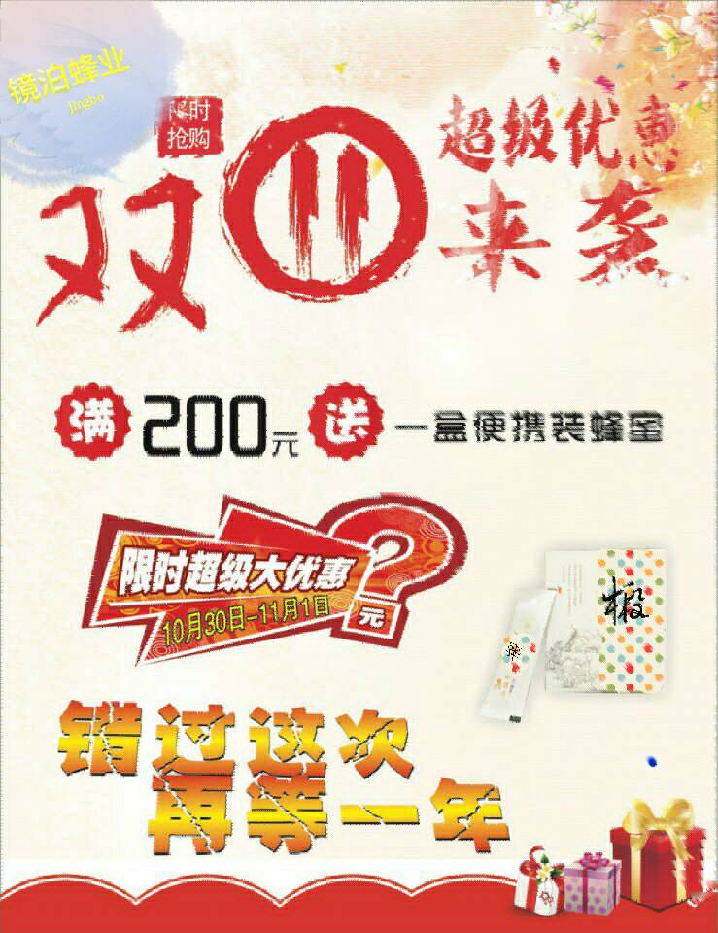

1. 微博创新

在公众平台进行宣传，与众多的同行进行竞争，做到个性新颖尤为重要。否则，推送就如同石沉大海，没有回响。无论是带有艺术气息的图片，还是文艺光彩的文字，都可以给读者以酣畅淋漓。

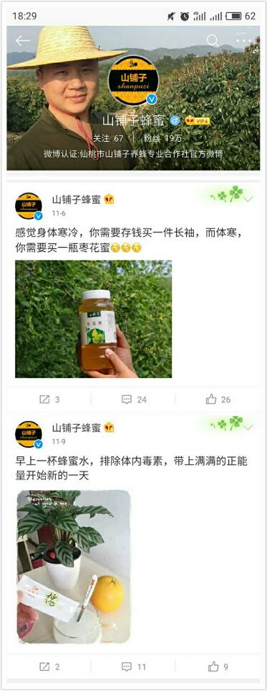例如：山铺子蜂蜜虽然拥有相对可观的粉丝量，但动态的关注度与粉丝量极度不成正比。推广产品固然重要，但作为美食产品平台勾起粉丝的食欲亦很重要。将静态的简单的产品图片，做成一种流动的信息网，观其形而得其味，路人观之，欲罢而不能也。

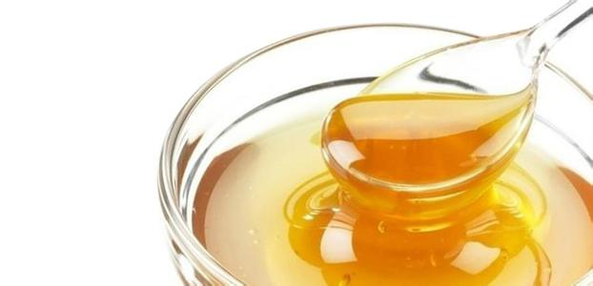

**2、开发微信公众平台**

**1）栏目设置**

**(1)蜂世界**

蜂世界主要是对蜜蜂生长环境的描述，以及记录蜜蜂的生长历程。对于爱好动物的人来说，是一种欣赏；对于蜂产品的消费者来说，则是清楚了解产品的途径；而对于生产商而言，则是吸引顾客的手段。

描述方式可以为图片以及视频。相对于文字而言，图片和视频既可以给人以视觉上的享受，也更加直观、真实。

**(2)产品汇**

产品汇主要是用于新产品的发布，以及各产品的介绍。

在推送产品信息时，当配上富含一定信息的图片。顾客可以从图片得到产品的包装、色泽等一系列信息，有时候精美的产品图片也可以勾起购买者的欲望。产品介绍应当全面，比如：产品规格、成分、功效（美容、养颜、抗衰老）等。

**(3)商城**

商城可以直接链接到公司所入驻的店铺，也可以另外开发店铺（另外开发店铺的店铺设计待定）。便于微信平台关注者购买产品。

**(4)公司以及合作**

本栏目中主要发布公司简介以及与本公司合作的条件、合作的方式、负责人联系信息等。

1. **幸运大转盘**

设置幸运大转盘，转盘上设置各等奖项，平台关注者每星期可以有三次转动转盘抽奖的机会，根据转动结果获取相应的奖励。

**2）平台推广**

由于微信公众平台是一个相对稳定但也相对封闭的平台，读者只有关注平台的人。较微博而言，微信平台的开放性较低。为了增加平台的关注量可以从以下几个方面推广：

1. **线下活动**

利用实体店诱导顾客关注平台，例如：关注平台可折扣；进行多点促销活动，扫码可赠送礼品等。

1. **线上推广**

①利用微博吸纳关注者：微博作为一个开放性极大的平台，是一个极好的吸纳人群的地方。若将人比作水，微博是一个水流量大的水渠，而微信则是一个蓄水池。将微信、微博的连接打通，将人引入蓄水池。

②利用朋友圈的力量：朋友圈大大地超过了私人空间的范围，具有公众传播的力量，属于公共空间。在微信朋友圈的用户量过亿的时候，朋友圈便形成了一股不可小觑的力量。朋友圈里大多都是熟悉的人，或者说朋友圈更加贴近生活。基于此，我们可以进行一些转发朋友圈获取奖励、线上比赛等一系列活动来增大关注度。例如：购买产品后在朋友圈发送产品图片及评价、在朋友圈“晒”幸运奖、发送生活之中使用该产品的信息可以积分兑奖；开展蜂摄影比赛，在线上进行投票选出最优作品给予奖励等。